臺南市數學輔導團99學年度第2學期
到校諮詢服務研習成果報告（1）
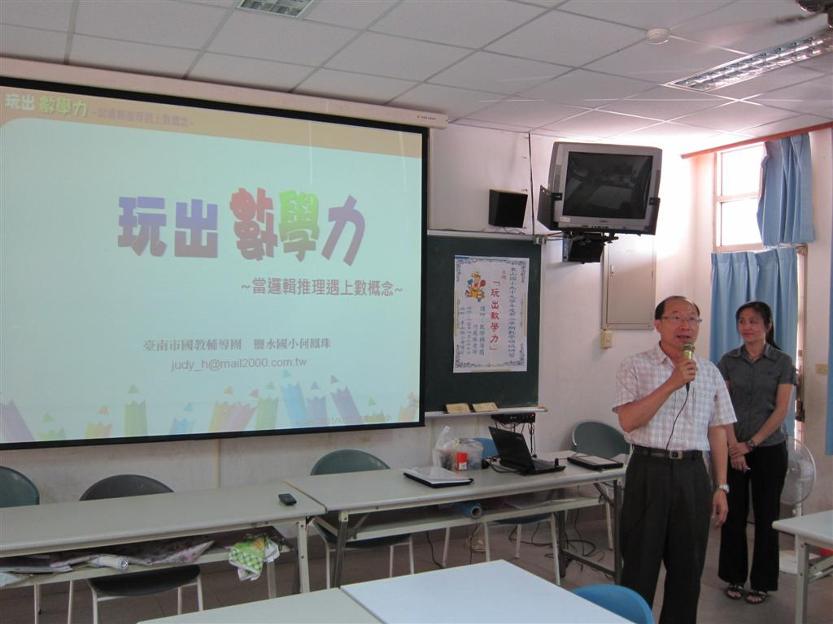
說明：東山國小盧校長勉勵老師們透過到校諮詢服務活動，以提升課堂教學能力，帶動數學教學革新思維。

臺南市數學輔導團99學年度第2學期
到校諮詢服務研習成果報告（2）
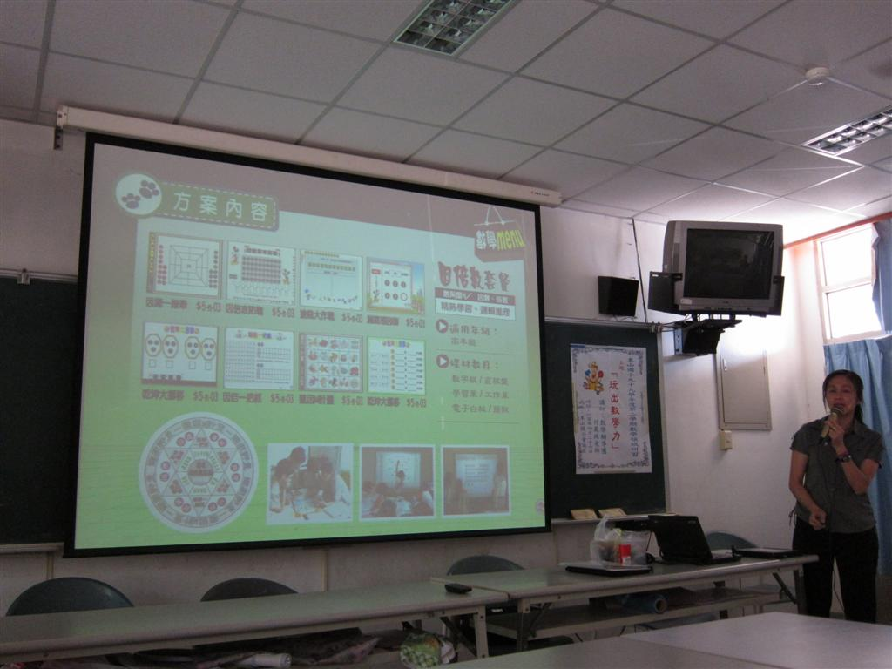
說明：講師帶領老師了解如何透過創意教學設計，「因倍一把抓」‧「因倍攻防戰」‧因緣一線牽」‧「乾坤大挪移」等活動，結合電子白板教學設計及簡易教具操弄，讓學生由淺入深學習因倍數概念。
臺南市數學輔導團99學年度第2學期
到校諮詢服務研習成果報告（3）
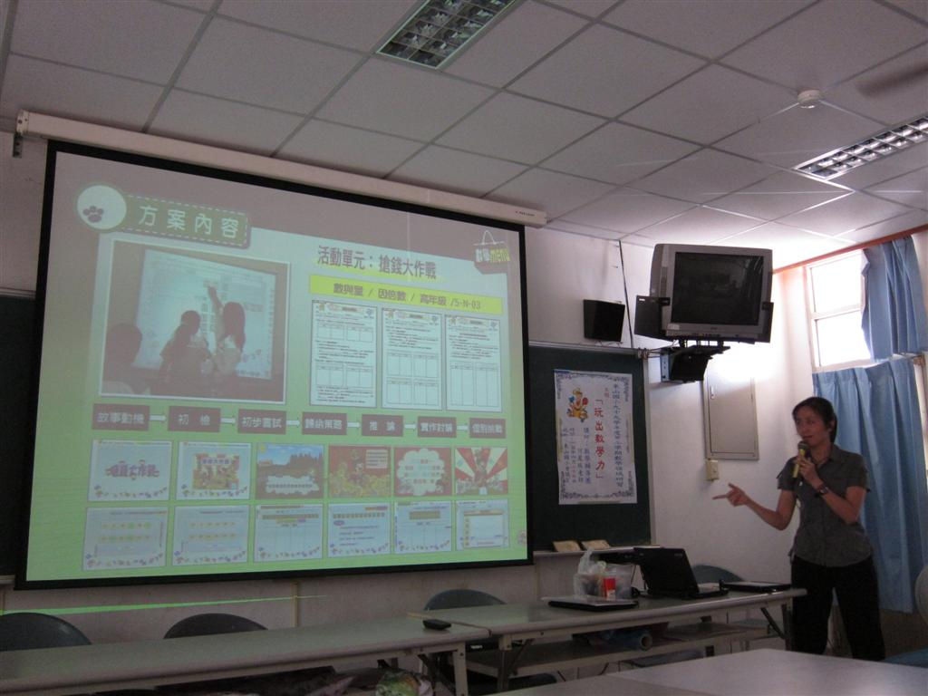
說明：講師以「搶錢大作戰」為例，介紹如何透過生活事例讓學童們探索其中的數學概念，同時也能領悟及欣賞數學在他們生活中所具有的意義和作用。
臺南市數學輔導團99學年度第2學期
到校諮詢服務研習成果報告（4）
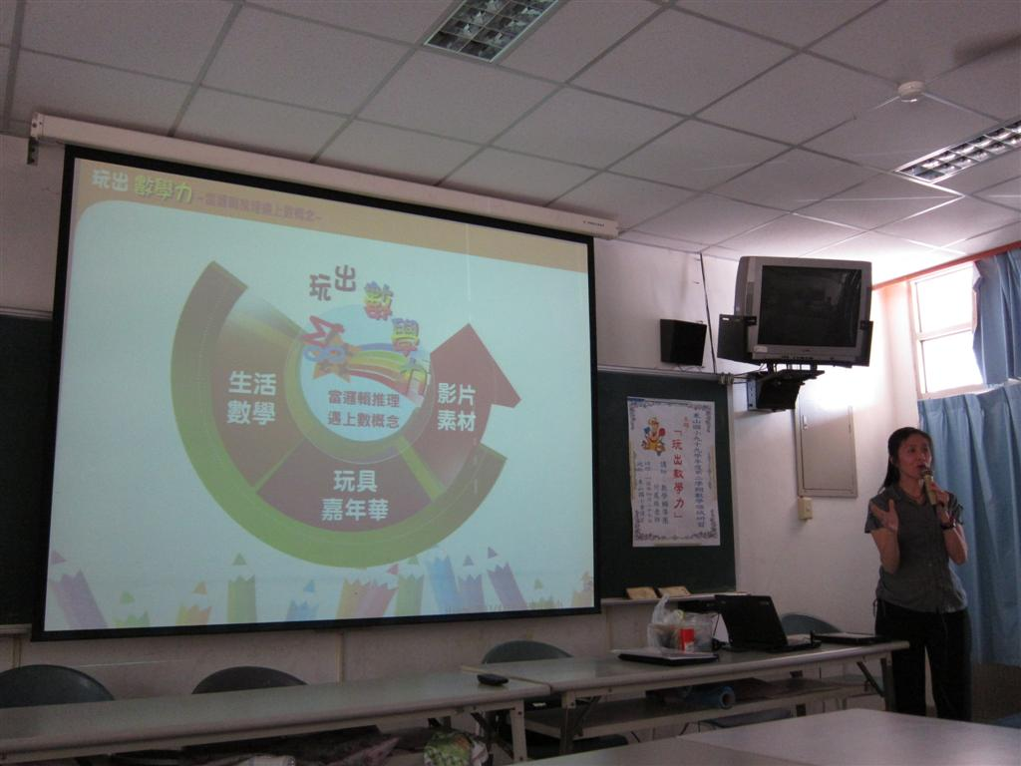
說明：講師帶領老師了解如何以玩出數學力為軸心，將邏輯推理結合數學概念，融入「生活數學」、「玩具嘉年華」、「影片素材」。

臺南市數學輔導團99學年度第2學期
到校諮詢服務研習成果報告（5）
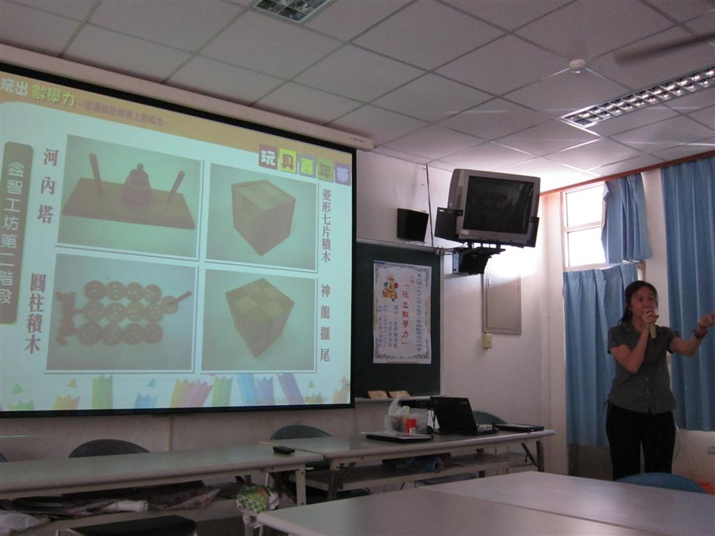
說明：講師介紹「益智工坊」，分享廣搜各種益智玩具及數學教具，並利用學童的＂玩＂性，經營一個具挑戰性的數學益智工坊之經驗談。

臺南市數學輔導團99學年度第2學期
到校諮詢服務研習成果報告（6）
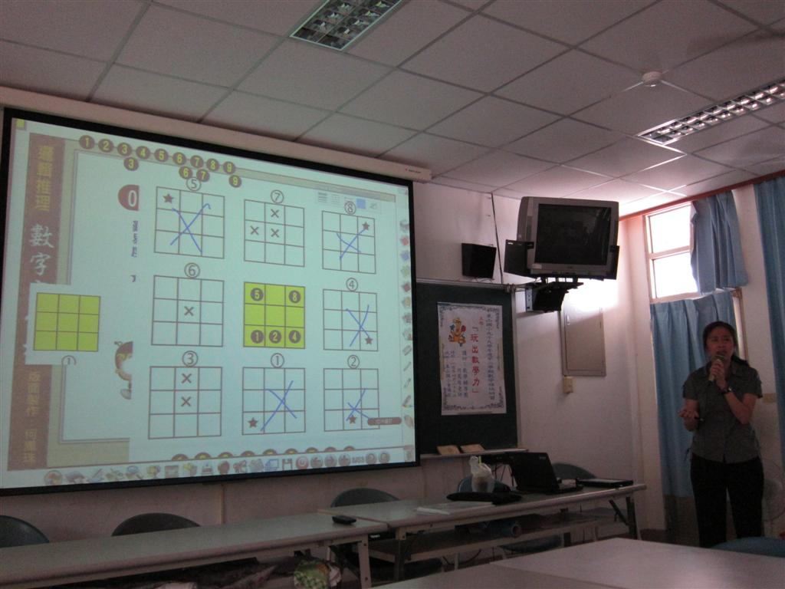
說明：講師分享運用電子白板或網路資源，進行「數字定位棋」活動。

臺南市數學輔導團99學年度第2學期
到校諮詢服務研習成果報告（7）
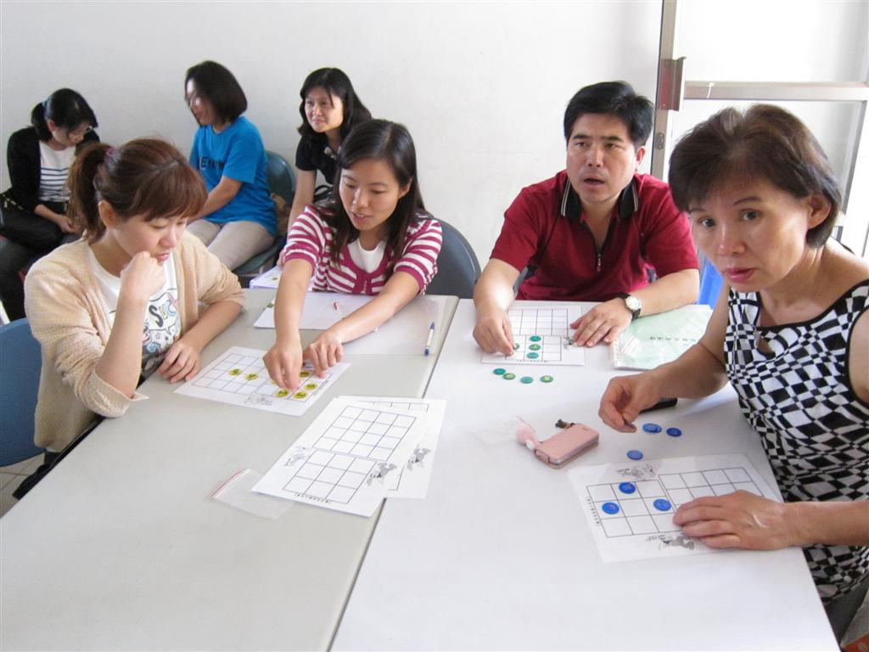
說明：講師實際讓教師體驗如何進行「數字定位棋」活動，教師們正專注地進行解題。

臺南市數學輔導團99學年度第2學期
到校諮詢服務研習成果報告（8）
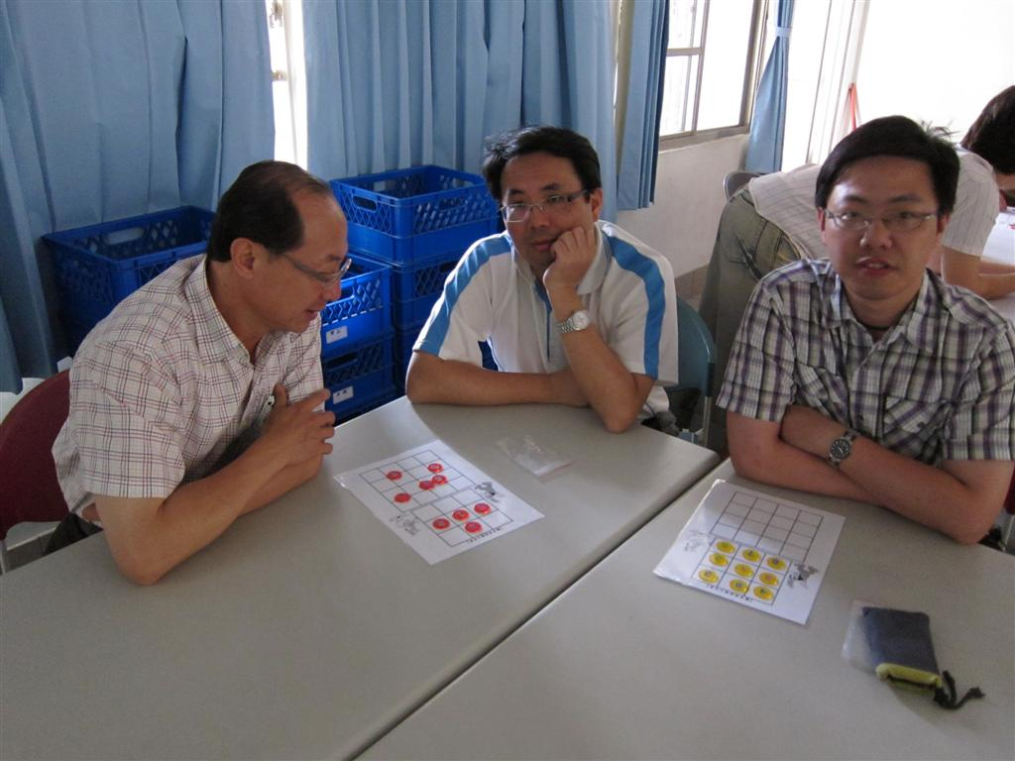
說明：校長與教師們正專注地進行「數字定位棋」解題活動。

臺南市數學輔導團99學年度第2學期
到校諮詢服務研習成果報告（9）
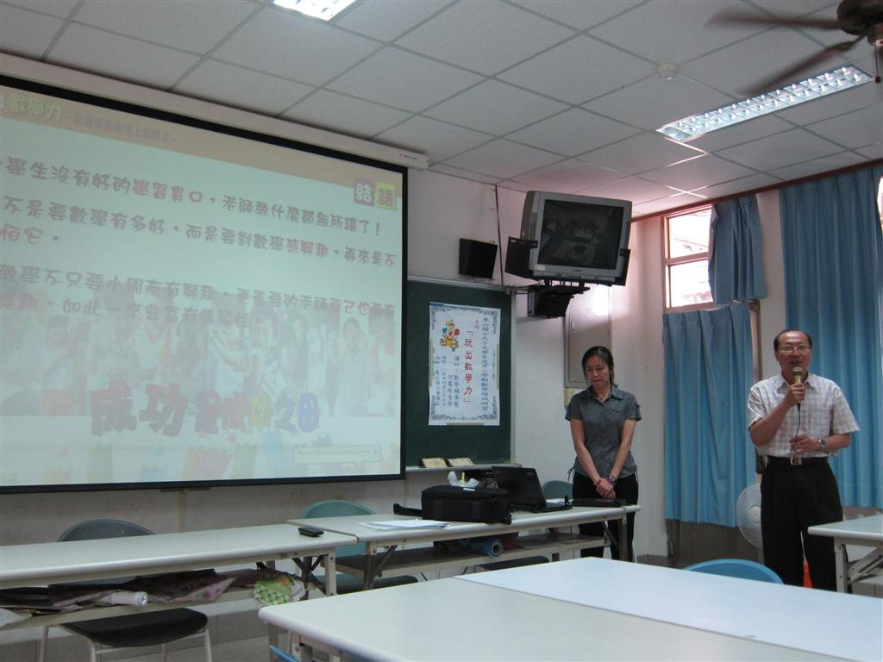
說明：東山國小盧校長勉勵老師唯有讓學生對數學感興趣，有強烈的學習動機，讓學童們領悟及欣賞數學在他們生活中所具有的意義和作用，才是成功的教學。

臺南市（民治行政區）數學輔導團99學年度第2學期諮詢服務申請表
申請承辦學校： | 東山國小
參與策略聯盟學校： | 聖賢國小.吉貝耍國小.東河國小
預計參加人數： | 校內人數：35 |  | 校外人數：15
申請諮詢服務日期： | 第1順位：4/27 | 第2順位： |  | 第3順位：
申請諮詢服務項目： | 創意教學
聯絡方式： | 電話：6802274 | Email：yuanyii66@gmail.com

承辦人：沈原億 | 教務（導）主任：侯吉原 | 校長：盧土成

FAX：3130033（永康區勝利國小，教務處）
附件2：
臺南市（民治行政區）數學輔導團99學年度第2學期諮詢服務輔導紀錄表
承辦學校： 東山國小 |  | 諮詢服務日期： 100 年4月 27日
出列席人員：共 位，詳見簽到簿(或參加人員名冊)
一、諮詢服務方式（條列式簡要說明）：
- 透過到校諮詢服務活動，以提升課堂教學能力，帶動數學教學革新思維。
- 以如何玩出數學力為軸心，將邏輯推理結合數學概念，融入「生活數學」、「玩具嘉年華」、「影片素材」。
- 分享運用電子白板或網路資源，讓教師體驗如何進行「數字定位棋」活動。
二、參與討論重點：
◎如何透過創意教學設計，「因倍一把抓」‧「因倍攻防戰」‧因緣一線牽」‧「乾坤大挪移」等活動，結合電子白板教學設計及簡易教具操弄，讓學生由淺入深學習因倍數概念。
◎介紹如何透過生活事例讓學童們探索其中的數學概念，同時也能領悟及欣賞數學在他們生活中所具有的意義和作用。
◎進行「數字定位棋」活動。
◎介紹「益智工坊」，分享廣搜各種益智玩具及數學教具，並利用學童的＂玩＂性，經營一個具挑戰性的數學益智工坊之經驗談。
三、綜合建議：
- 輔導團利用寒暑假期間，多梯次辦理理學生「玩出數學夏令營」，開放各校學生報名，讓學生感受玩出數學的魅力，擴展學生的學習視野。

學校承辦人  簽名 | 沈原億 | 輔導員  簽名 | 何鳳珠

附件3：
臺南市（民治行政區）數學輔導團99學年度第2學期到校諮詢服務分享內容
分 享 者 | 臺南市鹽水區鹽水國小--何鳳珠老師
分享主題 | C. 生活數學、數學益智工坊、創意數學e點靈(e化教學)、數學魔術、GreaTeach創意教學案例分享
數字概念 | 數、量、形、邏輯推理
適合年級 | 低、中、高
活動內容 | ◎ 益智工坊：分享個人廣搜各種益智玩具及數學教具，並利用學童的＂玩＂性，經營一個具挑戰性的數學益智工坊之經驗談，過程中看到很多的感動與驚奇。  ◎ 數學魔術：利用簡易的教具，透過魔術的新、奇、趣效果，提升學童學習數學的興趣及動機，培養其邏輯推理的能力。  ◎ 生活數學：透過生活事例探索其中的數學概念，同時也讓學童們領悟及欣賞數學在他們生活中所具有的意義和作用。  ◎ 創意數學e點靈：分享運用電子白板或網路資源，結合數學概念及相關的邏輯推理，設計具創意的互動式教材或教具。   量的什錦餐(長度、面積、體積、容量、重量等概念的整合)   數字邏輯圈(數字加減心算及推理)   萬用揭示板的教學應用   ‧數字定位棋   ‧骨牌九宮陣   ‧神奇猜心術  ◎ GreaTeach創意教學案例分享：分享近年來參加GreaTeach創意教學案例的獲獎作品   方案一：搶攻因倍數版圖  因倍數概念，結合電子白板教學設計及簡易教具操弄   方案二：潘朵拉的立方盒  方塊數棒的多元應用，結合電子白板教學設計   方案三：分數的祕密玩家  等值分數概念的創意教學及教具開發的應用   方案四：數之狂想曲  整數四則運算的創意活動設計   方案五：坐標密碼攻防戰  坐標方位概念的應用及創意活動設計

